**Задача №5**

По данным таблицы 5.1 и схемам таблицы 5.2 подобрать сечение стержня, составленного из нескольких профилей, соединенных планками или прерывистым сварным швом. Профиль располагать так, чтобы сечение было равноустойчиво в отношении обеих главных осей (там, где это условие не соблюдается). Основное допускаемое напряжение *σadm*=160 МПа.

Определить расстояние ***а*** между профилями стержня, рассчитать расстояние ***Н*** между соединительными планками или швами.

*Примечание*: расстояние ***Н*** между соединительными планками или швами определяется из условия равной гибкости отдельного профиля всего сечения.

Таблица 5.1 - Исходные данные к задаче №5 (вариант строки выбирается по таблице 2.2 на странице 14)

|  |  |  |  |  |  |
| --- | --- | --- | --- | --- | --- |
| №№  п/п | *Р*, кН | *l*, м | №№  п/п | *P*, кH | *l*, м |
| 1 | 440 | 3,50 | 16 | 510 | 4,50 |
| 2 | 480 | 3,50 | 17 | 530 | 5,00 |
| 3 | 500 | 4,00 | 18 | 550 | 4,00 |
| 4 | 420 | 4,00 | 19 | 310 | 4,00 |
| 5 | 540 | 4,50 | 20 | 590 | 4,50 |
| 6 | 560 | 4,50 | 21 | 310 | 4,50 |
| 7 | 580 | 5,00 | 22 | 350 | 3,00 |
| 8 | 600 | 5,00 | 23 | 280 | 3,00 |
| 9 | 300 | 5,00 | 24 | 370 | 4,00 |
| 10 | 320 | 5,50 | 25 | 390 | 4,00 |
| 11 | 340 | 5,50 | 26 | 410 | 6,00 |
| 12 | 360 | 6,00 | 27 | 430 | 6,00 |
| 13 | 380 | 6,00 | 28 | 450 | 5,50 |
| 14 | 400 | 3,00 | 29 | 470 | 5,50 |
| 15 | 420 | 3,00 | 30 | 490 | 5,00 |

Таблица 5.2 – Схемы к задаче №5 (вариант схемы выбирается по последней цифре шифра, если она соответствует цифре 0, выбирается схема 1)

|  |  |  |
| --- | --- | --- |
| Задание 5 | Задание 5 | Задание 5 |
| 1 | 2 | 3 |
| Задание 5 | Задание 5 | Задание 5 |
| 4 | 5 | 6 |
| Задание 5 | Задание 5 | Задание 5 |
| 7 | 8 | 9 |

**Пример решения задачи №5**

Таблица 5.3 – Данные к задаче

|  |  |  |  |  |
| --- | --- | --- | --- | --- |
| *Р*,  кН | *l,*  м | Коэффициент приведения длины  *μ* | Материал | *σadm*, МПа |
| 420 | 6,0 | 2 | Ст3 | 160 |

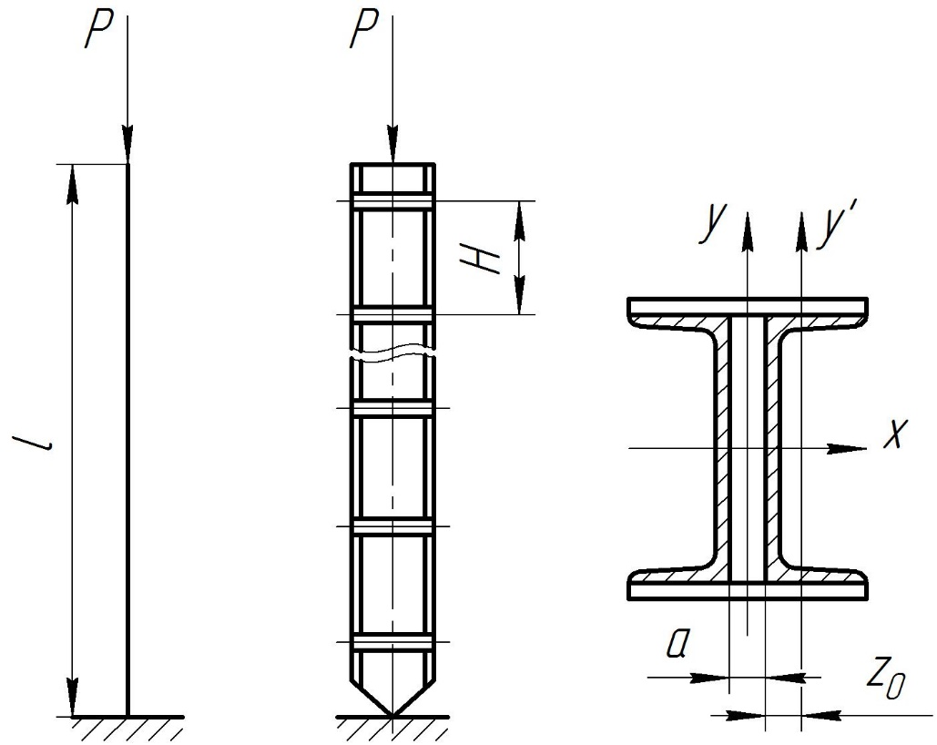

Рисунок 5.1 – Расчетная схема к задаче №5

**Решение.** Равноустойчивость колонны в направлении главных осей достигается уравниванием моментов инерции сечения: .

При расчете можно пользоваться табличными значениями момента инерции швеллера , а именно 

Площадь сечения  (- площадь одного швеллера).

Радиус инерции сечения  (табличное значение радиуса инерции для одного швеллера).

Гибкость колонны .

Формула проектировочного расчета

,

откуда

.

Расчет производим методом последовательных приближений, приняв

 

По таблице сортамента выбираем швеллер №22:

, ;  (из приложения табл.__)

При гибкости , при , прибегая к методу интерполяции:

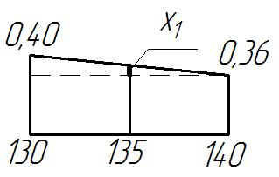

Из подобия прямоугольных треугольников:



, что далеко от принятого.

Второе приближение:

 

По таблице сортамента выбираем швеллер №24:

, ;  (из приложения табл.__)

При гибкости , при , прибегая к методу интерполяции:

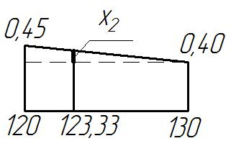

Из подобия прямоугольных треугольников:



, что составляет разницу от принятого менее 5%.

 что соответствует тоже швеллеру №24.

Определим расчетное напряжение:



Перенапряжение



перенапряжение отсутствует.

Окончательно выбираем швеллер №24:



Для всего сечения

так как из условия равноустойчивости колонны 



откуда

*а*=13,92 см≈14 см=140 мм.

Гибкость колонны, образованной двумя швеллерами №24



Гибкость одного швеллера на участке между соединительными планками



Из условия равной гибкости : 

Необходимо  соединительные планки.

***Указания***

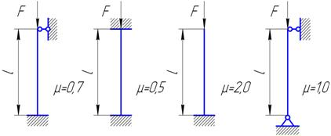

***Приложение***

|  |  |  |  |  |  |
| --- | --- | --- | --- | --- | --- |
| Гибкость  λ | Коэффициент продольного изгиба | | | | |
| Стали обычного качества | | Стали повышенного качества σт≥320МПа | Чугун | Дерево |
| Ст1, Ст2,  Ст3, Ст4 | Ст5 |
| 0 | 1,00 | 1,00 | 1,00 | 1,00 | 1,00 |
| 10 | 0,99 | 0,98 | 0,97 | 0,97 | 0,99 |
| 20 | 0,96 | 0,95 | 0,95 | 0,91 | 0,97 |
| 30 | 0,94 | 0,92 | 0,91 | 0,81 | 0,93 |
| 40 | 0,92 | 0,89 | 0,87 | 0,69 | 0,87 |
| 50 | 0,89 | 0,86 | 0,83 | 0,57 | 0,80 |
| 60 | 0,86 | 0,82 | 0,79 | 0,44 | 0,71 |
| 70 | 0,81 | 0,76 | 0,72 | 0,34 | 0,60 |
| 80 | 0,75 | 0,70 | 0,65 | 0,26 | 0,48 |
| 90 | 0,69 | 0,62 | 0,55 | 0,20 | 0,38 |
| 100 | 0,60 | 0,51 | 0,43 | 0,16 | 0,31 |
| 110 | 0,52 | 0,43 | 0,35 | - | 0,25 |
| 120 | 0,45 | 0,37 | 0,30 | - | 0,22 |
| 130 | 0,40 | 0,33 | 0,26 | - | 0,18 |
| 140 | 0,36 | 0,29 | 0,23 | - | 0,16 |
| 150 | 0,32 | 0,26 | 0,21 | - | 0,14 |
| 160 | 0,29 | 0,24 | 0,19 | - | 0,12 |
| 170 | 0,26 | 0,21 | 0,17 | - | 0,11 |
| 180 | 0,23 | 0,19 | 0,15 | - | 0,10 |
| 190 | 0,21 | 0,17 | 0,14 | - | 0,09 |
| 200 | 0,19 | 0,16 | 0,13 | - | 0,08 |